|  |  |  |
| --- | --- | --- |
|  | | |
| **МИНИСТЕРСТВО** | | |
| **ЖИЛИЩНО-КОММУНАЛЬНОГО ХОЗЯЙСТВА** | | |
| **МОСКОВСКОЙ ОБЛАСТИ** | | |
|  | | |
| ул. Садовая-Триумфальная, д. 10/13  Москва, 127006 | тел. (498) 602-00-37  факс (498) 602-01-32  e-mail: mingkh@mosreg.ru | |
| |  |  |  |  | | --- | --- | --- | --- | |  | |  | | |  |  | |  | | |  |
|  |

Главам муниципальных образований

Московской области

По результатам мониторинга прогноза Гидрометцентра России рекомендуем активизировать работу по пуску отопления на объекты социальной сферы с последующим подключением жилого фонда.

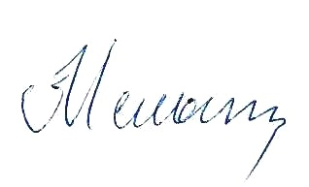

Заместитель министра В.Г. Мельник

В.М. Леженков

8-498-602-01-40